三支一扶院校经办操作手册

登录基层平台
- 正式网址：https://zwfw.rst.fujian.gov.cn/gsp
- 浏览器：使用edge、chrome、360安全浏览器等
- 登录方式：使用电子社保卡扫码登录；
具体操作：使用微信搜索“电子社保卡”或者支付宝搜索“电子社保卡”进行扫一扫。
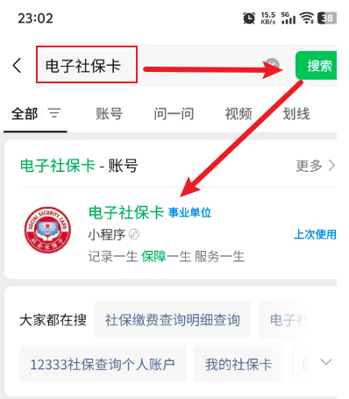
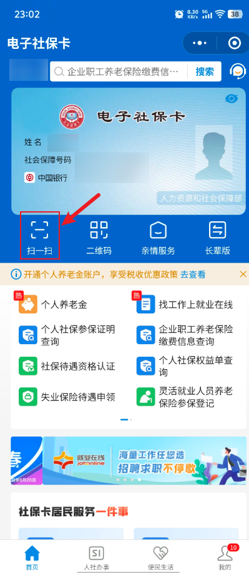
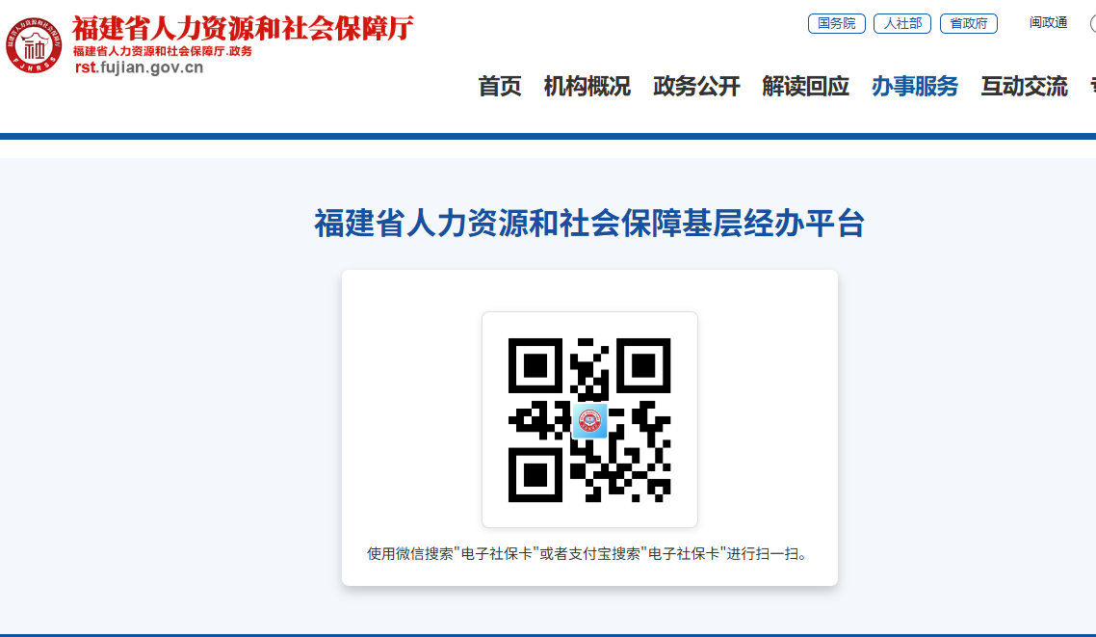

审核人员申报信息
- 进入页面点击【待办中心】可以查看并审核毕业生提交的申请信息。
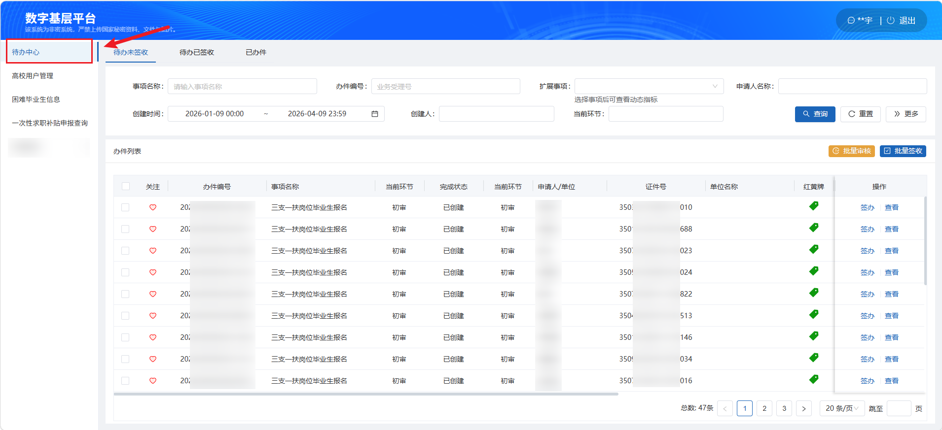
- 要在待办中心查看更加详细的内容，在“扩展事项”查询并选中“三支一扶毕业生报名”，点击“更多”会出现岗位类别、学历等字段，可以根据条件进行筛查申请数据。
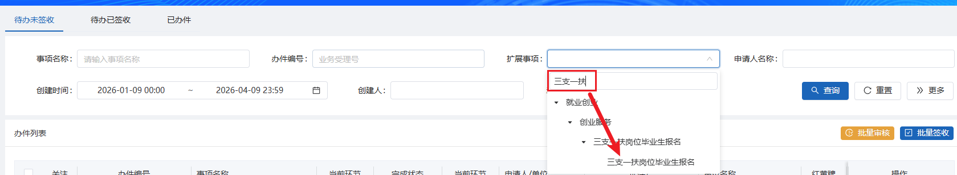
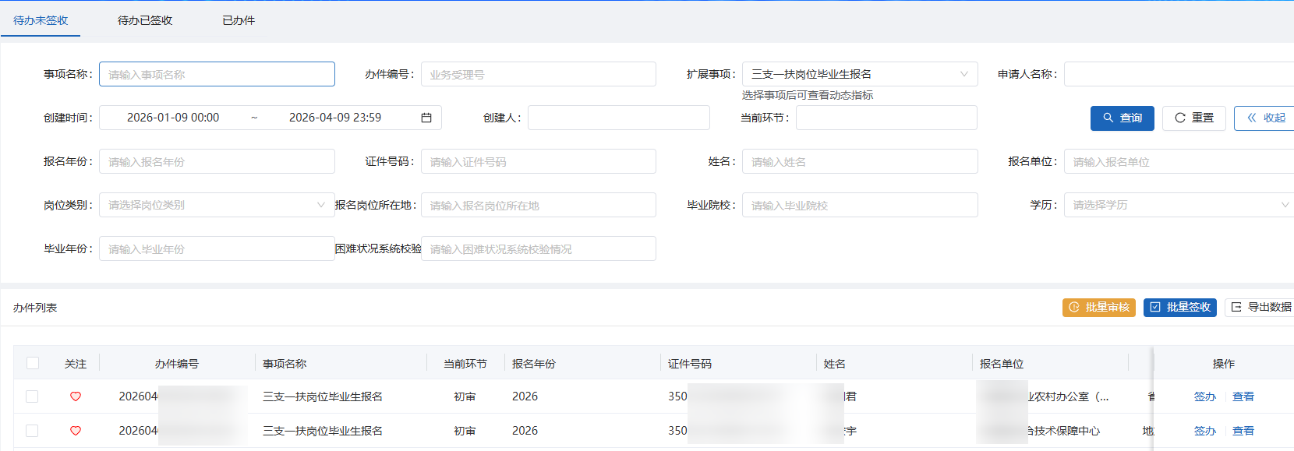
- 院校共有两个环节：审查（初审）、评分（复核），可以通过“当前环节”来筛选数据。
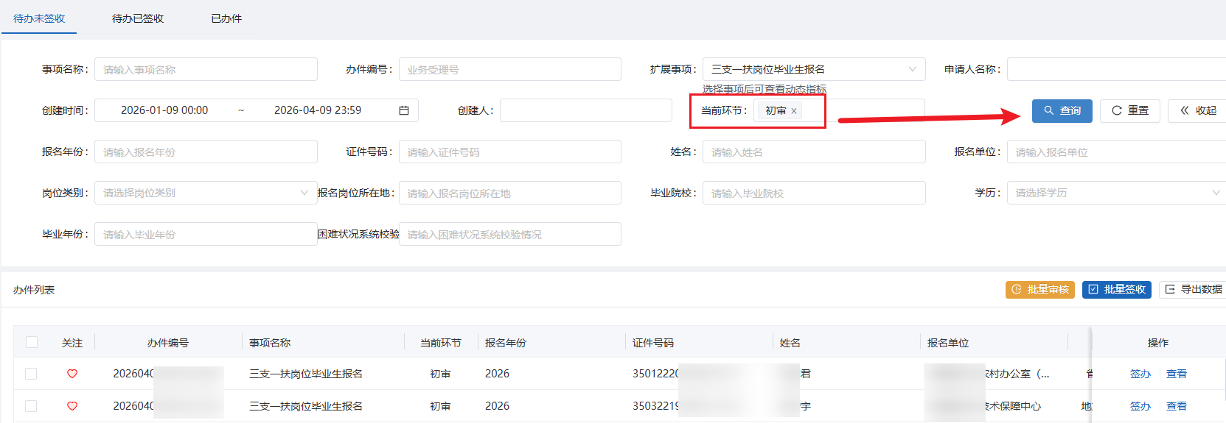
- 点击“签办”会将办件签收到自己用户下，弹出报名详情页，查看并审核申报信息，查看材料点击右侧“要件”。
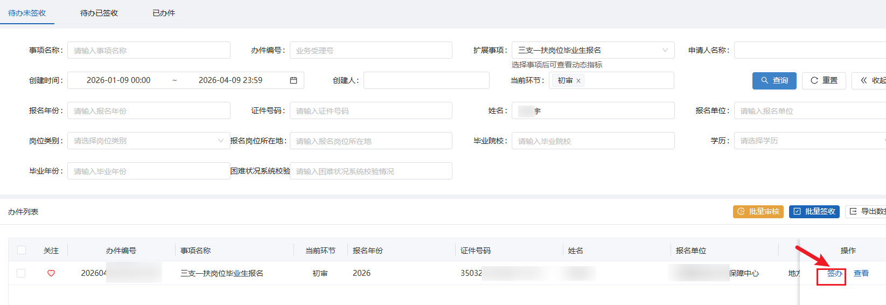
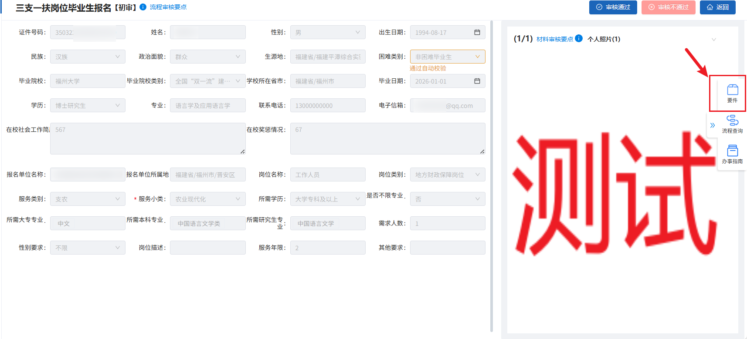
- 若是误签收了学生信息，进入“待办已签收”勾选点击“批量退签，退签后本院校其他老师可以在待办中心查看申报信息。
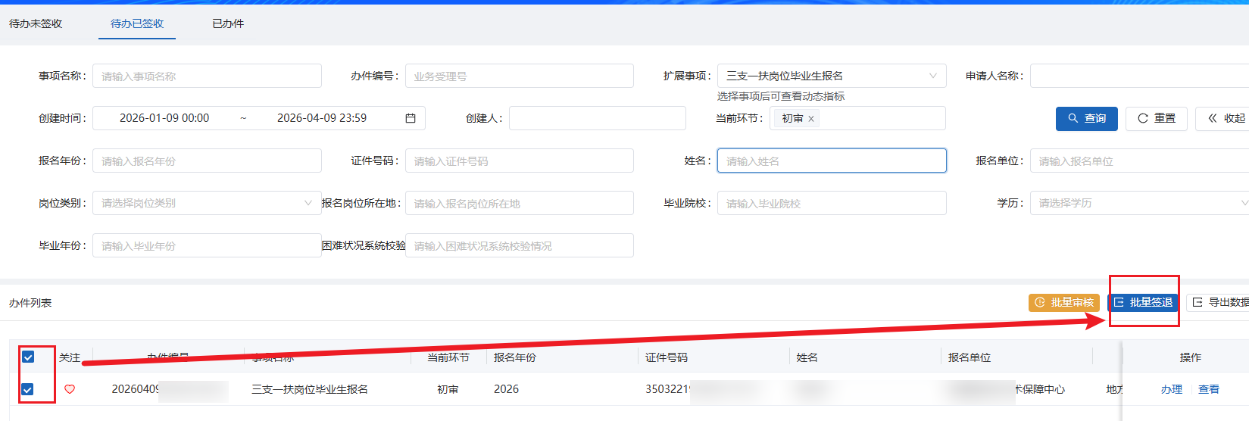
- 审查（初审）不展示院校评分项，评分（复核）展示院校评分项：“专业成绩排名情况”、“荣誉、奖学金情况”。输入“专业成绩排名情况”后选择“荣誉、奖学金情况”，点击“评分计算”合算出评分结果。具体页面如下：
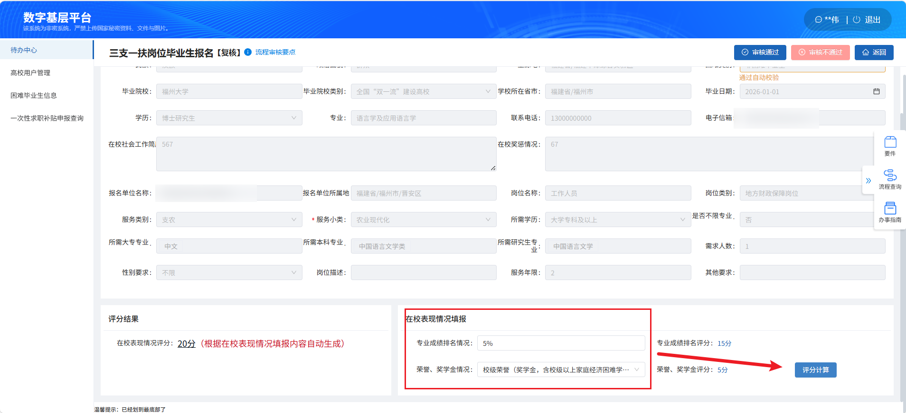
- 审核通过后数据流转到单位所在地，市级人社部门进行审核。

三支一扶毕业生信息查询
- 在【三支一扶毕业生信息查询】页面可以根据条件查询报名本校的毕业生信息。
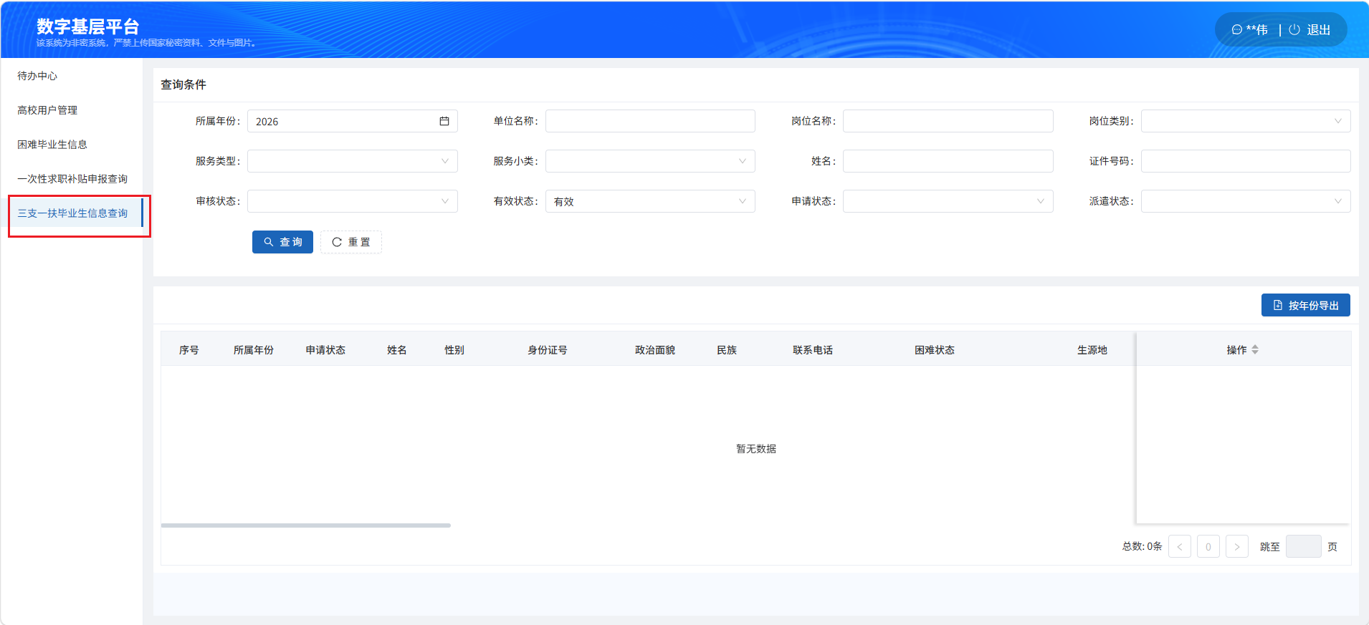
- 提供了数据导出功能，可以根据查询条件进行导出。点击“按年度导出”会弹出风险提示，确认后，点击发送验证码，输入验证码就可以下载人员申报信息明细。
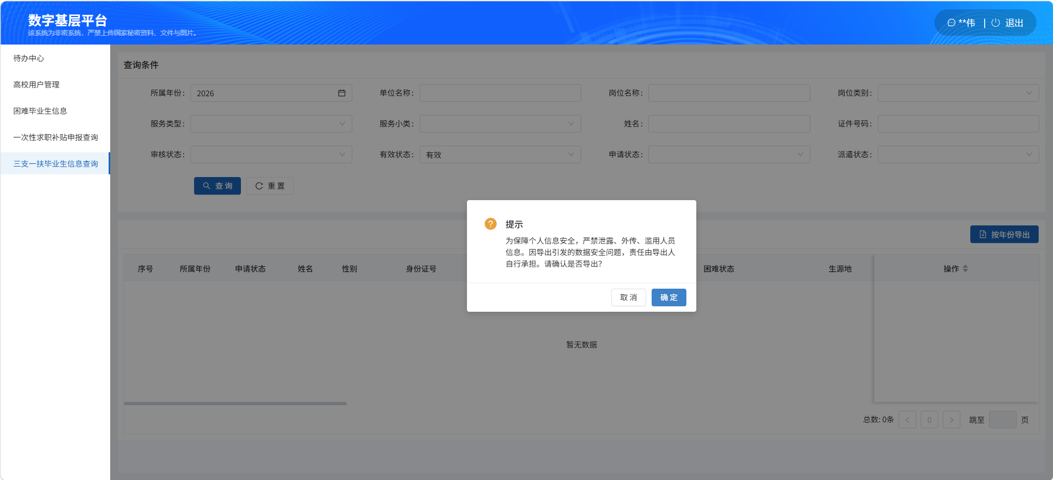
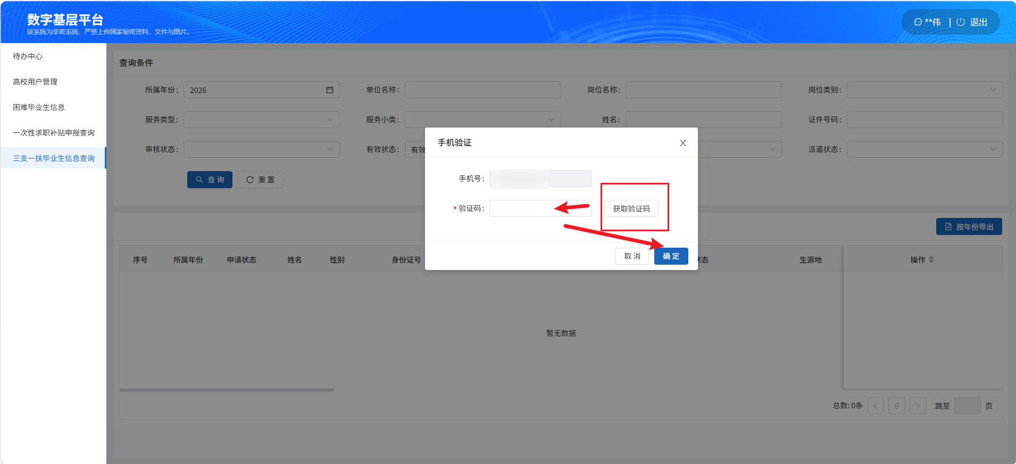
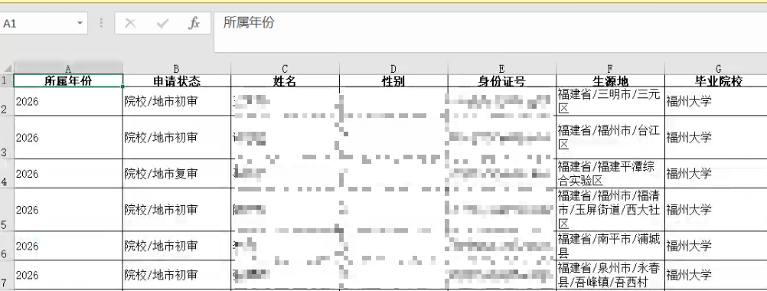

用户账号添加
进入【高校用户管理】点击“新增”，填写姓名、身份证、手机号码保存即可。
